סוג הבחינה: בגרות פנימית
מועד הבחינה: קיץ תשפ"ד, 2024
מספר השאלון: 29281

תולדות עם ישראל
לבתי ספר דתיים

הוראות לנבחן
- משך הבחינה: שעתיים וחצי. (תוספת זמן 37 דק')
- מבנה השאלון ומפתח ההערכה: בשאלון זה ארבעה פרקים.
יש לבחור 6 שאלות מפרקים א-ד. לכל שאלה — 16.66 נקודות.
- חומר עזר מותר בשימוש: אין.
- הוראות מיוחדות: הביאי בתשובותיך עובדות, ואל תסתפק בהערכות כלליות.
הקפידי לציין בשמם מושגים שאת מביאה ולהסביר אותם.
בהצלחה!

השאלות
עני על שש שאלות מפרקים א-ד (לכל שאלה — 16.66 נקודות(.
פרק ראשון (לכל שאלה — 16.66 נקודות).

- זרמים ביהדות
הציגי את ההתלבטות שהייתה משותפת לזרם הניאו־אורתודוקסי ולזרם יהודי נוסף שלמדת עליו,
שפעלו במהלך המאה19. צייני את שם הזרם שבחרת- וצייני מי עמד בראשו.
הסבירי את דרך ההתמודדות של כל אחד מן הזרמים (הזרם הינאו־אורתודוקסי והזרם הנוסף
שבחרת( עם ההתלבטות שהצגת, סך הכול — שתי דרכי התמודדות.

- תנועת ההשכלה
תנועת ההשכלה היהודית באה לידי ביטוי בצורות שונות במערב אירופה, במזרח אירופה וארצות האיסלם .
בחרי שתיים מבין התנועות והציגי מאפיין המייחד כל אחת מהן (סה"כ שני מאפיינים, כל מאפיין מיוחד לתנועה אחת). הסבירי מה גרם לייחוד זה.
בחרי אחת מהתנועות שציינת והסבירי כיצד התקבלה על ידי האוכלוסייה היהודית המקומית.

- ראשית הציונות- חיבת ציון
הציגי את הרעיון שעומד מאחורי הקמת "חיבת ציון" והציגי את הרקע ההיסטורי שהוביל לכך. הסבירי מה היו הישגיה של "חיבת ציון" -והציגי שני קשיים בהם נתקלה תנועה זו.

- היישוב החדש
הציגי שני קשיים שאנשי היישוב-החדש נאלצו להתמודד עימם בתקופת העלייה הראשונה
אילו היית איכרה באחת המושבות של בני העלייה הראשונה בשנת תרמ"ח, תארי איזו עמדה היית נוקט "בפולמוס-השמיטה" בנוגע להיתר-המכירה? נמקי את עמדתך על פי מה שלמדת.

- מסע המושבות
הציגי את המתח ששרר בין קבוצות שונות ביישוב היהודי בארץ־ישראל בתחילת המאה ה־.20
הסבירי כיצד ניסה הרב קוק למֵתן את המתח ביישוב באמצעות "מסע-הרבנים".
לדעתך, האם היה מסע הרבנים מוצלח בסופו של דבר? נמקי את תשובתך בעזרת דוגמא אחת לפחות.

פרק שני (לכל שאלה — 16.66 נקודות).
- מלחמת העולם השנייה
המפנה במלחמה- הציגי שניים מקרבות המפנה של בעלות הברית.
הציגי מהם "צעדות המוות" וצייני 2 מניעים אפשריים ל"צעדות המוות" מצידם של הנאצים.

- זהות ערבית
צייני והציגי שני מאפייני זהות של ערביי ארץ־ישראל בשלהי התקופה העות'מאנית (לפני מלחמת העולם הראשונה).
הסבירי כיצד קביעת הגבולות החדשים של ארץ־ישראל אחרי מלחמת העולם-הראשונה הובילה לשינוי בזהות של ערביי ארץ־ישראל.

- סוציאליזם והפועל המזרחי
במאה ה־19 ובמאה ה־20 הוקמו תנועות סוציאליסטיות הן באירופה הן בארץ־ישראל.
הציגי את הרקע לצמיחת הסוציאליזם באירופה.
הציגי את הרקע להקמת תנועת הפועל-המזרחי בארץ־ישראל.
הסבירי מהו "המרד הקדוש" וכיצד הוא מסמל את האידיאולוגיה של תנועת הפועל-המזרחי.

- הצהרת בלפור- מדיניות בריטניה כלפי היישוב היהודי
הסבירי מדוע הצהרת בלפור היה שלב חשוב בהתפתחות הלאומיות היהודית.
הציגי את הצעת החלוקה של ועדת פיל (1937).
הסבירי מדוע ראשי היישוב היהודי תמכו בהצעה זו, למרות שהיא העידה על שינוי במדיניות של בריטניה לעומת המדיניות שבאה לידי ביטוי בהצהרת בלפור.

פרק שלישי- שאלות מקור חזותי (לכל שאלה — 16.66 נקודות).
- מחתרות
התבונני בשני הסמלים הבאים (מימין סמל האצ"ל ,משמאל סמל ההגנה,) ועני על הסעיפים.



- הציגי את עמדת ההגנה בנוגע לפרעות הערבים בשנים 1936-1937 (המרד הערבי הגדול). הסבירי כיצד ניתן להבין עמדה זו מתוך הסמל (רכיב 1) . הציגי את עמדת האצ"ל בנושא זה. הסבירי כיצד ניתן להבין עמדה זו מתוך הסמל (רכיב 1).
- בעקבות מה שלמדת בכיתה, הציגי סיבה אחת לפרוץ המרד מצד הערבים והציגי פעולה אחת שנקטו ערבי א"י נגד הבריטים.

11. משטרים טוטליטריים במאה ה־20 (פשיזם, קומוניזם, נאציזם)
א. עייני בשתי הכּרזות שבנספח — כרזה א' מברית המועצות הקומוניסטית, וכרזה ב' — מאיטליה הפשיסטית.
צייני עיקרון משותף למשטר הקומוניסטי ולמשטר הפשיסטי, שבא לידי ביטוי בשתי הכרזות.
הסבירי כיצד העיקרון שציינת בא לידי ביטוי בכל אחת מן הכרזות.
צייני והסבירי כיצד עיקרון אחר של משטרים טוטליטריים בא לידי ביטוי באחת הכרזות, באמצעות רכיב אחד בכּרזה הזאת.
ב. למרות הניגוד האידאולוגי בין הקומוניזים והנאציזם, נחתם באוגוסט 1939 הסכם ריבנטרופ-מולוטוב בין גרמניה ובין ברית המועצות. הציגי הסכם זה. הסביריֵ מדוע הֵפרה גרמניה הנאצית את ההסכם כעבור שנתיים במבצע ברברוסה (יוני 1941)

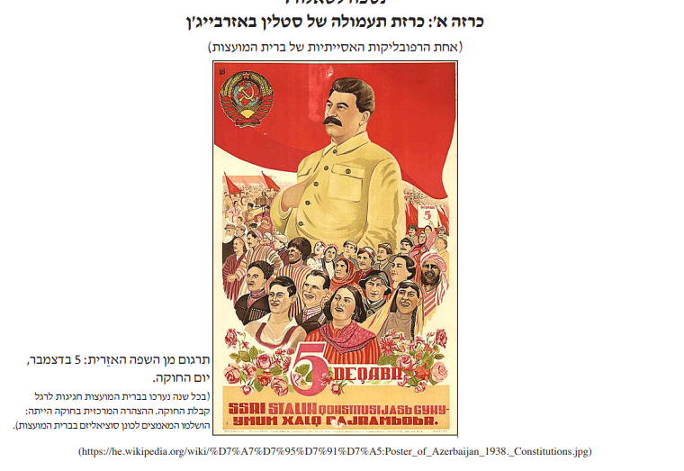
(
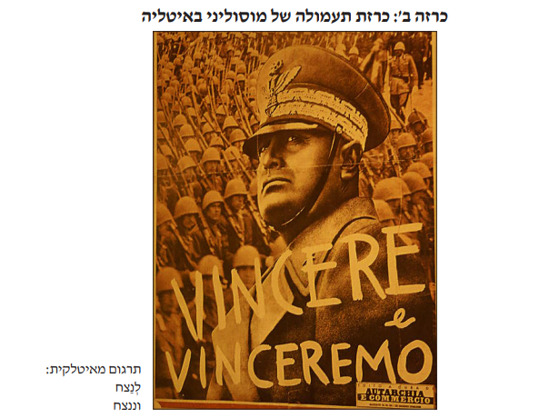

פרק רביעי- שאלות מקור מילולי (לכל שאלה — 16.66 נקודות).
לפניך קטע העוסק בהתמודדות עם מגפת הטיפוס בגטו ורשה.
השאלות 11-13 בעמוד הבא נוגעות לקטע שלפניך.

מינואר 1941 ,כחודש וחצי לאחר הכניסה לגטו ורשה, החלה עלייה במספר החולים והמתים ממחלת טִיפּוס הַּבֶהרֹות. השלטונות הגרמנים הבינו כי מדובר במגפה מידבקת וכי יש להילחם בה כדי שלא תתפשט לצד הלא־יהודי של ורשה. הצעדים שגזרו הנאצים היו הֶסּגֵר של דיירי הבניינים באזור שבו התגלה חולה טיפוס, חיטוי הדירות והבגדים ושליחת אלפי הדיירים לבית מרחץ.
במקרים רבים נסגרו אלפי תושבים באותו מקום, על פי הוראת הגרמנים ובהשגחת נציגים מטעם היודנראט. במציאות החיים בגטו מצבן של המשפחות, שכבר עוד קודם לכן היו נתונות במצוקה נוראה, הידרדר אף יותר בגלל חוסר היכולת להתפרנס. בעת ההֶסּגֵר הייתה האוכלוסייה מנועה אפילו מקּבַָלת המרק המימי מהמטבח העממי. לעיתים לאחר 14 יום הוטל שוב הֶסּגֵר על האזור, מכיוון ששוב חלה אחד הדיירים. לדוגמה, רחוב קרוכמלנה, שבו גרו כ־20.000 יהודים, נסגר למשך 23 ימים. רק הודות ליהודים מאזורים אחרים, שיצרו קשר חשאי עם האוכלוסייה, ניצלו אלפי אנשים מרעב. כדי להימנע מההֶסּגֵר, עשו דיירי הבניינים מאמצים רבים כדי להסתיר את החולים. לדעת הרופאים היהודים בגטו, ההֶסּגֵרים האלה החישו את הפצת מחלת הטיפוס והעצימו את הסבל, שכן היה ידוע שמצבים של מחסֹור מסייעים בהפצת מחלות.
נוסף על ההֶסּגֵר, נעשו פעולות חיטוי בדירות. אלה שהצליחו לשלם שוחד, קיבלו פטור מחיטוי דירתם, וכך התפשטו הכינים (שהפיצו את המחלה)בגטו. המרססים והמחטאים, שנשלחו מטעם היודנראט, גררו רהיטים וציוד מן הבית החוצה והעלו אותם באש. לעיתים במקום לרסס את הרצפות הם שפכו גיגיות מלאות מים ללא ליזול, כדי שיהיה אפשר למכור את הליזול ולהרוויח ממנו כסף. חבילות הבגדים וכלי המיטה שהיו מיועדים להגיע אל תנורי החיטוי, הוטלו זמן רב בחצר, והדיירים ישנו בינתיים על שקי קש ומזרנים בחוץ, חשופים לקור, ללא ביגוד מתאים. לצוות המחטאים שולמה משכורת זעומה מטעם היודנראט באיחור של שישה חודשים, ולכן לעיתים הם מכרו או גנבו חלק מהכביסה. פעולות החיטוי בתנורים לא היו יעילות בגלל המחסור בחומרי החיטוי.
כמו כן הדיירים נשלחו לרחצה. השהייה בבתי מרחץ אלה גרמה להידבקותם של אלפי אנשים במחלה, שכן קיבולת מתקני הרחצה לא הספיקה לטיפול בעשרות אלפי תושבי הגטו. מאות אנשים נדחקו בצפיפות במשך שעות, ובכל כמה שעות הגיעו מאות אנשים נוספים לרחצה. התהליך החל בבוקר והסתיים בערב, והאנשים היו רעבים, עייפים ומושפלים. אולם ההמתנה לא חומם, רצפת הבטון ציננה את הרגליים, ובמקלחות לא היו בדרך כלל מים חמים, עקב המחסור בפחמים בגטו. קצרי הנשימה לא פסקו להשתעל והחלשים התמוטטו.
נוסף על כל אלה, שלטונות הבריאות הגרמניים אסרו על ייבוא של נסיוב (נוגדנים) נגד טיפוס לגטאות. לפיכך נאלצו היהודים להבריחֹו באופן מחתרתי. במקום הנסיוב, ציוו הגרמנים על רופאי בתי החולים להשתמש בתרופת אולירון, אשר הכילה רכיבים רעילים. לפיכך רבים מהרופאים התאמצו לטפל בחולים בבית. ואולם, רשויות היודנראט הזהירו את הרופאים לבל ימשיכו בריפוי החולים בבתיהם, והאיצו בהם לשלוח אותם אל בית החולים, בגלל חששם מאיומי הנאצים לנקוט פעולות ענישה חמורות. עם פרוץ המגפה ניסה היודנראט לפעול נגד צעדי הגרמנים. לדוגמה, בקיץ 1941 הגיש ראש היודנראט, צ'רניאקוב, מכתב לקומיסר הגטו (הגרמני)בעניין המגפה. הוא מתח ביקורת על דרכי המאבק במגפה שנקטו הגרמנים, והציג הוכחות ולפיהן לפני המלחמה היה שיעור התחלואה בטיפוס ובמחלות מידבקות אחרות בקרב היהודים נמוך יותר מבקרב שכניהם. לפיכך, טען, התחלואה נוצרה רק בשל תנאי המחיה שכפו הגרמנים על היהודים בגטאות, תנאים שיצרו מצוקה נוראה ודלות. הגשת מסמכים כאלה לגרמנים דרשה תעוזה רבה, אולם דבר זה לא הצליח להוביל לשינוי. צ'רניאקוב הצביע על חוסר ההיגיון שבדרכי החיטוי, שבגללו בוזבז כסף רב מקופת היודנראט בכל יום. כמו כן, השוחד למניעת החיטוי עלה בממוצע 15.000 זלוטי (מטבע פולני) ביום. בכסף זה, טען, יכלו לקנות חומרי כביסה וכן להאכיל אנשים רבים. הוא הדגיש כי התושבים נאנקו ופחדו מהחיטוי יותר משפחדו מהמחלה, כי המחלה הותירה שיעור של 70 עד 80 אחוז סיכוי לשרוד, ואילו החיטוי הרס לעיתים הכול. אולם, לא היה בכוחו לשנות את יחסו של השלטון הגרמני.
)מעובד על פי מרים עופר, חלוק לבן בגטו, הוצאת יד ושם, 2015 ,עמ' 89 ,401-422(

13. ראש היודנראט אדם צ'רניאקוב טען כי "התחלואה נוצרה רק בשל תנאי המחיה שכפו הגרמנים על היהודים בגטאות, תנאים שיצרו מצוקה נוראה ודלות".
על פי הקטע ועל פי מה שלמדת, הסבירי כיצד השילוב בין אחד הצעדים שכפו הנאצים על היהודים במאבק במגפת הטיפוס ובין אחד מתנאי המחיה בגטו זירז את התפשטות המגפה.
על פי מה שלמדת, הציגי שניים משלבי “הפתרון הסופי” שתכננו הנאצים

14 .על פי מה שלמדת, הציגי את שתי המשמעויות שקיבל ערך “קידוש החיים” בתקופת השוֹאה.בנוגע לכל אחת מן המשמעויות שהצגת, הציגי דוגמה מן הקטע (סך הכול — שתי דוגמאות) בתשובתך צייני לאיזו מן המשמעויות כל דוגמה המתאימה.

15 .פעילות ראשי היודנראט הייתה כרוכה במתח בין מחוָיבותם לנהל מטעם הנאצים את הגטו ובין רצונם לפעול למען היהודים.
על פי הקטע, הסבירי כיצד מתח זה בא לידי ביטוי בגטו ורשה בהתמודדות של היודנראט עם מגפת הטיפוס. בתשובתך התבסס על שתי דוגמאות מן הקטע.
על פי מה שלמדת, הציגי שני אתגרים הייחודים לתקופת הגטאות עימם התמודדו רבנים והציגי שתי פעולות שעשו רבנים למען יהודים בתקופת הגטאות

